ANÁLISE DE EVENTOS DE CHUVA FORTE E CHUVA EXTREMA EM UMA REDE PLUVIOMÉTRICA DE NATAL-RN NO PERÍODO DE NOVEMBRO DE 2025 A ABRIL DE 2026

¹Yasmim Vieira Dantas, ²Thales Cauã Pereira da Silva, ³Elizabeth Gadelha Vital, ⁴Gustavo silva Xavier, ⁵Itauan Dayvison Gomes de Medeiros, ⁶Cláudio Moisés Santos e Silva.
¹Universidade Federal do Rio Grande do Norte, e-mail: ydantasvieira@gmail.com; ²Universidade Federal do Rio Grande do Norte, e-mail: thales.pereira.156@ufrn.edu.br; ³Universidade Federal do Rio Grande do Norte, e-mail: elizabethvital067@gmail.com; ⁴Universidade Federal do Rio Grande do Norte, e-mail: gustavo701x@gmail.com; ⁵Universidade Federal do Rio Grande do Norte, e-mail: itauandmedeiros@gmail.com; ⁶Universidade Federal do Rio Grande do Norte, e-mail: claudiom8gmail.com

Ambiente e Clima
Gestão de riscos climáticos

Resumo

A compreensão e o monitoramento de eventos climáticos extremos são fundamentais, especialmente em cidades, onde a precipitação apresenta elevada variabilidade espacial. Um mesmo evento pode produzir acumulados pluviométricos distintos em diferentes partes da cidade, evidenciando a necessidade de métodos para identificar e classificar chuvas fortes e extremas. Nesse caso, os percentis 90 e 95, calculados a partir de séries históricas, são indicadores importantes para analisar esses eventos. Este estudo tem como objetivo analisar a frequência e a distribuição de chuvas fortes e extremas em Natal, Rio Grande do Norte (RN), usando dados de 10 estações pluviométricas automáticas distribuídas em diferentes partes do município. Foram usados os limiares de 28,4 mm (P90) e 44,28 mm (P95), definidos com base em uma série histórica de 30 anos (1996–2025). Os resultados mostram a importância de redes de monitoramento distribuídas e subsidiam o planejamento urbano e a redução dos impactos associados às chuvas intensas.

Palavras-chave: Chuva extrema; Chuva forte; Clima; Monitoramento; Precipitação.

Introdução
As mudanças climáticas têm intensificado a ocorrência de eventos extremos de precipitação em diversas regiões do mundo, aumentando a frequência de chuvas intensas e seus impactos sobre áreas urbanas (FOWLER et al., 2021; GIMENO et al., 2022). Esses eventos representam um dos principais desafios para a gestão de riscos climáticos, uma vez que podem desencadear alagamentos, inundações, interrupções na mobilidade urbana e prejuízos socioeconômicos significativos. Além disso, estudos recentes indicam que o aquecimento global tem contribuído para o aumento da intensidade das precipitações de curta duração, ampliando a vulnerabilidade das cidades diante de eventos hidrometeorológicos extremos (WASKO et al., 2021).
A caracterização de chuvas extremas depende do contexto climático local, não existindo um limiar universal capaz de representar adequadamente diferentes regiões. Dessa forma, a utilização de indicadores estatísticos, como percentis obtidos a partir de séries históricas, constitui uma abordagem amplamente empregada para identificar eventos de precipitação intensa e extrema (ZHENG et al., 2016; ANAGNOSTOPOULOU; TOLIKA, 2012). Entre esses indicadores, os percentis 90 (P90) e 95 (P95) são frequentemente utilizados para distinguir eventos com potencial de impacto hidrológico relevante, permitindo análises compatíveis com as características climáticas de cada localidade.
Em ambientes urbanos, a precipitação apresenta elevada variabilidade espacial, de modo que um mesmo sistema meteorológico pode produzir acumulados distintos em diferentes setores da cidade. Essa heterogeneidade reforça a importância de redes de monitoramento pluviométrico distribuídas espacialmente, capazes de representar de forma mais adequada a dinâmica da chuva e fornecer informações relevantes para o planejamento urbano e a gestão de riscos climáticos (ILIADIS et al., 2023). Em Natal-RN, a existência de uma rede municipal de estações pluviométricas automáticas possibilita a análise detalhada da distribuição espacial das chuvas intensas, contribuindo para a compreensão dos padrões de precipitação em escala local (Mesquita et al., 2025).
Diante desse contexto, o presente estudo tem como objetivo analisar a frequência e a distribuição espacial de eventos de chuva forte e extrema no município de Natal-RN, utilizando dados de dez estações pluviométricas automáticas distribuídas pelo município.

Metodologia
Neste estudo, foram utilizados dados pluviométricos provenientes de 10 estações automáticas distribuídas no município de Natal/RN, integrantes da rede de monitoramento pluviométrico do Plano Municipal de Mitigação e Adaptação a Mudanças Climáticas, sendo desenvolvido pela Secretaria Municipal do Meio Ambiente e Urbanismo (SEMURB) em parceria com o Grupo de Estudos Observacionais e de Modelagem da Interação Biofera-Atmosfera (GEOMA). As estações estão distribuídas espacialmente da seguinte forma: três localizadas na Zona Norte, três na Zona Sul, três na Zona Oeste e uma na Zona Leste. O período de análise compreendeu de 1º de novembro de 2025 a 30 de abril de 2026. Os dados de precipitação, registrados em intervalos de 5 minutos, foram acumulados em totais diários para as análises.
A determinação dos limiares de chuva forte e chuva extrema foi realizada com base em uma série histórica de 30 anos de precipitação diária da estação meteorológica convencional do Instituto Nacional de Meteorologia (INMET), localizada em Natal/RN, abrangendo o período de 1º de janeiro de 1996 a 31 de dezembro de 2025. Após o controle de qualidade dos dados, com a remoção de registros inconsistentes e valores ausentes, foram calculados os percentis 90 (P90) e 95 (P95) da distribuição de precipitação. O valor correspondente ao P90 (28,4 mm) foi adotado como limiar para caracterizar eventos de chuva forte, enquanto o valor associado ao P95 (44,28 mm) foi definido como limiar para eventos de chuva extrema.
Os limiares obtidos foram então aplicados aos registros das 10 estações pluviométricas distribuídas pela cidade, permitindo a identificação e a contabilização dos eventos de chuva forte e extrema ocorridos em cada ponto de monitoramento durante o período de estudo.

Figura 1 – Mapa dos pluviômetros
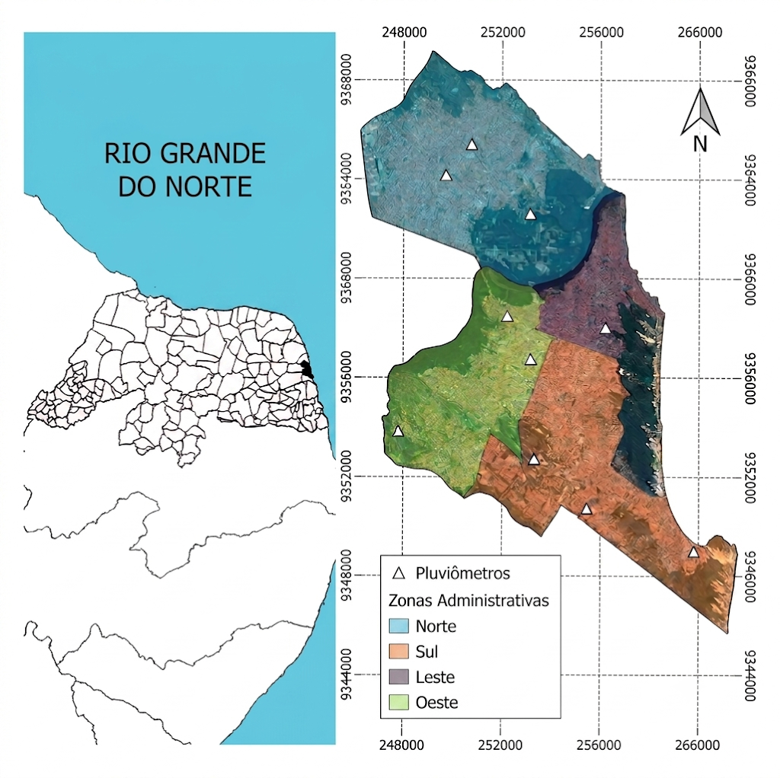
Fonte: Próprio autor.

Resultados e Discussão
Na Figura 2 apresenta-se a distribuição do número de dias classificados como chuva forte (P90) e chuva extrema (P95) nas dez estações pluviométricas de Natal. Identificaram-se 18 dias com ocorrência de chuva forte e 11 dias com ocorrência de chuva extrema. Como o mesmo episódio de chuva pode atingir simultaneamente vários pontos de coletas, distribuídos em vários pontos da regiões da cidade.
Os eventos de chuvas fortes e chuvas extremas mostraram distribuição parcialmente homogênea entre as estações monitoradas, apesar de terem sido observadas diferenças pontuais nas frequências registradas. Como exemplo, no dia 17/05/2026, a estação EP04 – Paróquia de Cristo Rei, na região sul, registrou 33,8 mm/dia, caracterizando uma chuva forte. Entretanto, no mesmo evento pluviométrico, a estação EP01 – Lagoa de São Conrado, localizada na região oeste, registrou 50,2 mm/dia, valor enquadrado como chuva extrema. Esse exemplo demonstra a elevada variabilidade espacial da precipitação, evidenciando que um mesmo sistema de chuva pode produzir acumulados significativamente diferentes entre regiões da cidade, levando a classificações distintas de intensidade conforme a estação de observação.
O que se destaca nos dados observados é a estação EM04 (Exército), localizada na Zona Leste, que apresentou a maior frequência de dias classificados como chuva forte, 8 dias. Já a estação EP05 (Guarapes), na Zona Oeste, apresentou a maior frequência de dias classificados como chuva extrema, com total de 8 dias. A estação EM03, localizada na Zona Norte, apresentou a menor frequência de eventos, tanto de chuva forte quanto de chuva extrema, em comparação às demais estações. O resultado chamou a atenção pelo contraste entre as estações. A Zona Leste apresentou a maior frequência de chuva forte, enquanto a Zona Oeste apresentou a maior frequência de chuva extrema.
As frequências de eventos apresentaram variação entre as estações pluviométricas; porém, essa diferença não foi muito acentuada. A maioria das estações registrou valores relativamente próximos entre si, indicando uma distribuição espacial relativamente homogênea dos eventos durante o período analisado. Entretanto, algumas estações se destacaram, como a EM04 (Exército), com maior frequência de chuva forte, e a EP05 (Guarapes), com maior frequência de chuva extrema, enquanto a EM03 apresentou a menor frequência de eventos.
Figura 2 – Mapa da frequência de chuvas fortes e extremas
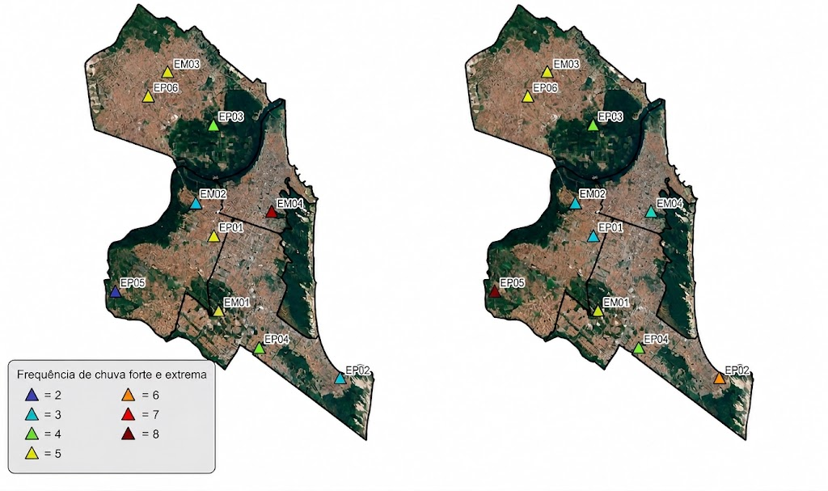
Fonte: Próprio autor.

Conclusão ou Considerações Finais
As considerações finais deste estudo reforçam que a compreensão dos padrões de chuva em Natal vai muito além da análise técnica de dados; trata-se de um compromisso essencial com a resiliência e o bem-estar da população urbana. Vivemos um período em que as mudanças climáticas têm intensificado a ocorrência de chuvas extremas em nível global, o que eleva significativamente os riscos para a infraestrutura e a mobilidade das cidades. No contexto local, os resultados demonstraram que essa realidade é sentida de forma desigual pelos cidadãos, uma vez que a variabilidade espacial faz com que diferentes bairros enfrentem impactos distintos sob um mesmo sistema meteorológico.
A análise detalhada permitiu identificar disparidades importantes: enquanto a Zona Leste apresentou a maior frequência de chuvas fortes, a Zona Oeste foi a mais atingida por eventos classificados como extremos, destacando que o planejamento urbano e a defesa civil devem considerar as vulnerabilidades específicas de cada região. Diante desses desafios, o monitoramento por meio de redes pluviométricas densas e distribuídas surge como uma ferramenta indispensável para fornecer informações que auxiliem na construção de cidades mais preparadas.
Em suma, este estudo evidencia que a manutenção de uma rede de monitoramento ativa não é apenas um esforço científico, mas um ato de cuidado que gera conhecimento para salvar vidas e proteger o cotidiano de Natal frente às incertezas climáticas do futuro.

Agradecimentos
Agradeço à SEMURB e ao GEOMA/UFRN pela parceria que possibilitou o fornecimento dos dados utilizados neste trabalho.

Referências
ANAGNOSTOPOULOU, C.; TOLIKA, K. Extreme precipitation events in Greece: variability and teleconnections. Theoretical and Applied Climatology, v. 107, n. 3-4, p. 563–577, 2012.

FOWLER, H. J. et al. Anthropogenic intensification of short-duration rainfall extremes. Nature Reviews Earth & Environment, v. 2, n. 2, p. 107–122, 2021.

GIMENO, L. et al. Recent progress on the intensification of precipitation extremes under climate change. Nature Reviews Earth & Environment, v. 3, p. 558–570, 2022.

ILIADIS, L. et al. Urban rainfall monitoring using high-density rain gauge networks: challenges and opportunities for climate resilience. Atmosphere, v. 14, n. 9, art. 1402, 2023.

INSTITUTO NACIONAL DE METEOROLOGIA (INMET). Banco de Dados Meteorológicos para Ensino e Pesquisa (BDMEP). Brasília, DF: INMET. Disponível em: https://bdmep.inmet.gov.br/. Acesso em: 18 jul. 2026.

MESQUITA, T. P. N. et al. Evidências da influência do uso da terra e da cobertura da terra em chuvas extremas em Natal, Nordeste do Brasil. Atmosphere, v. 16, n. 12, art. 1398, 2025. DOI: 10.3390/atmos16121398.

WASKO, C. et al. Evidence of shorter duration rainfall extremes intensifying at higher rates than daily extremes. Nature Reviews Earth & Environment, v. 2, n. 4, p. 232–244, 2021.

ZHENG, F. et al. Spatial and temporal variation of extreme precipitation in China and its relationship with climate indices. Theoretical and Applied Climatology, v. 125, p. 245–256, 2016.

